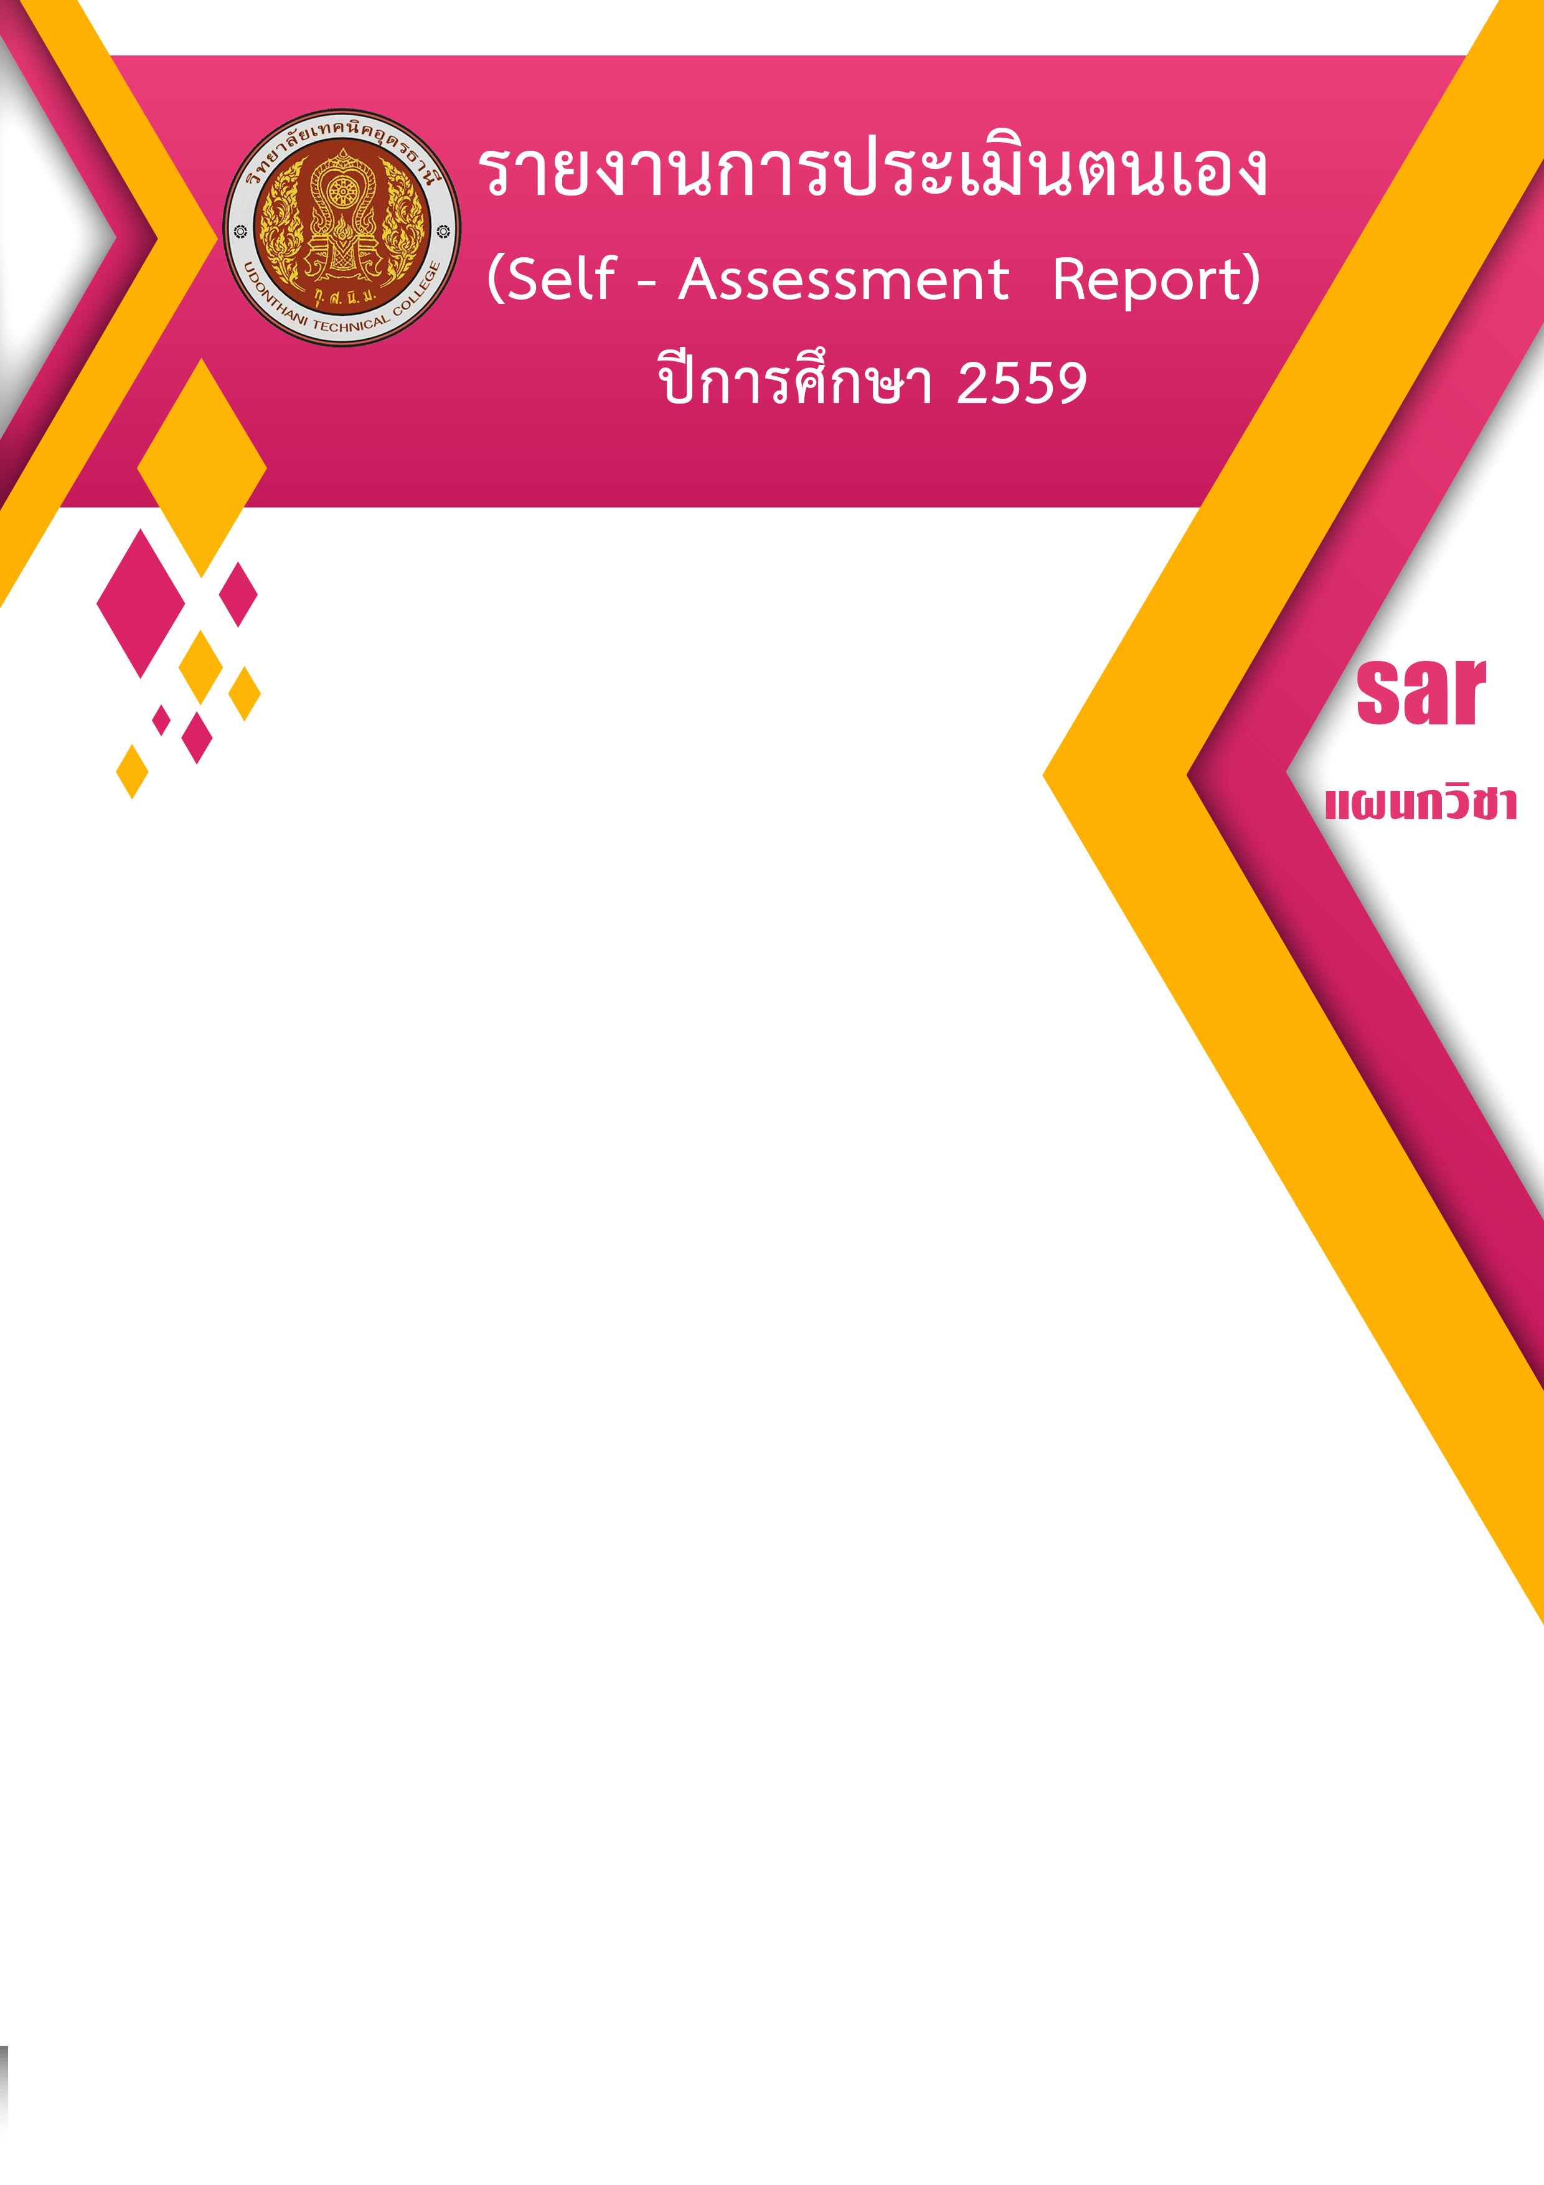

แผนกวิชา …………………………………
ประเภทวิชา …………………….

วิทยาลัยเทคนิคอุดรธานี
สำนักงานคณะกรรมการการอาชีวศึกษา กระทรวงศึกษาธิการ
คำนำ
ก

รายงานการประเมินตนเอง (SAR : Self-Assessment Report) ฉบับนี้เป็นส่วนหนึ่งของการประกันคุณภาพภายในแผนกวิชา/สาขาวิชา…..............................................วิทยาลัยเทคนิคอุดรธานี
ปีการศึกษา 2559 ซึ่งได้รวบรวมข้อมูลตามมาตรฐาน ตัวบ่งชี้ ที่กำหนดเพื่อใช้ในการประกันคุณภาพภายใน
เช่น ข้อมูลบุคลากรภายในแผนก ข้อมูลจำนวนและผลสัมฤทธิ์ทางการเรียนของนักศึกษา ตลอดจนงบประมาณ
ที่ได้รับจากวิทยาลัยฯ ซึ่งเป็นข้อมูลที่ได้รวบรวมไว้ตลอดทั้งปีการศึกษาเพื่อใช้ในการปรับปรุงพัฒนาสาขาวิชาต่อไป

แผนกวิชา..........................................................
เดือน ........................พ.ศ. ...........

สารบัญ
ข
เรื่อง หน้า

คำนำ ก
สารบัญ ข
ตอนที่ 1 สภาพทั่วไปของแผนกวิชา
1. ข้อมูลทั่วไปของแผนกวิชา
2. ปรัชญา วิสัยทัศน์ พันธกิจของแผนกวิชา
3. หลักสูตรการเรียนการสอนของแผนกวิชา
4. ข้อมูลงบประมาณของแผนกวิชา
5. จำนวนผู้เรียนของแผนกวิชา
6. จำนวนครู จำแนกสถานภาพ เพศ วุฒิการศึกษา ตำแหน่งของแผนกวิชา
7. ข้อมูลครู บุคลากรของแผนกวิชา
8. เกียรติประวัติของแผนกวิชา
9. สถานประกอบการที่ให้ความร่วมมือกับแผนกวิชา
ตอนที่ 2 การดำเนินงานตามมาตรฐานของแผนกวิชา
มาตรฐานที่ 1 ด้านผลการจัดการศึกษา
มาตรฐานที่ 2 ด้านบริหารจัดการศึกษา
มาตรฐานที่ 3 ด้านการจัดการเรียนการสอนที่เน้นผู้เรียนเป็นสำคัญ
ตอนที่ 3 สรุปแนวทางการพัฒนา ของแผนกวิชา
1. สรุปผลการประเมินคุณภาพตามมาตรฐาน
2. สรุปจุดเด่นและจุดที่ควรพัฒนา แนวทางพัฒนาฯ ในอนาคต

